Чернівецький національний університет імені Юрія Федьковича
Інститут фізико-технічних та комп’ютерних наук
Кафедра математичних проблем управління і кібернетики

Лабораторна робота №4
Тема: Java-проєкт з використанням Spring Boot та Kafka Streams
з дисципліни «ІНЖИНІРИНГ ДАНИХ»

Виконав: студент групи 141м
Гостюк Ілля Васильович

Прийняв: Ватаманіца Е. В.

Чернівці – 2026

1. Мета роботи та постановка завдання
Метою лабораторної роботи є практичне ознайомлення з розробленням застосунків потокової обробки даних на платформі Apache Kafka. У межах роботи необхідно створити Java-проєкт з використанням Spring Boot та Kafka Streams, підключити застосунок до Kafka-кластера, прочитати дані з топіка попередньої лабораторної роботи і виконати набір агрегованих обчислень.
Джерелом даних є CSV-файл із записами про поїздки. Кожен запис містить ідентифікатор поїздки, час початку та завершення, тривалість, ідентифікатори та назви початкової і кінцевої станцій, тип користувача та інші додаткові атрибути. Для демонстрації роботи було використано 200 000 записів, які утворюють 15 різних дат.
Особливістю лабораторної роботи є те, що результати кожного обчислення потрібно не просто вивести у консоль, а відправити назад у Kafka в окремий топік. Завдяки цьому рішення відповідає потоковій архітектурі: один компонент формує вхідний потік, інший виконує обробку, а результати зберігаються як нові потоки даних.
Позначення | Завдання | Принцип агрегації | Вихідний топік
A | Середня тривалість поїздки за день | sum(duration) / count | avg-duration-topic-test3
B | Кількість поїздок за день | count by date | trips-count-topic
C | Найпопулярніша початкова станція | max count by date and from_station | popular-station-topic
D | Топ-3 станції за день | top 3 by count, from + to station | top3-stations-topic

2. Теоретичні відомості

2.1. Apache Kafka
Apache Kafka - це розподілена платформа для роботи з потоками подій. Kafka дозволяє системам обмінюватися повідомленнями через топіки, зберігаючи ці повідомлення у вигляді послідовного журналу. У типовій схемі producer записує дані в topic, а consumer читає їх із цього topic. Kafka часто використовується у системах моніторингу, обробці логів, фінансових транзакціях, аналітичних платформах та мікросервісних архітектурах.
Важливою перевагою Kafka є те, що повідомлення не видаляються одразу після читання. Вони залишаються у топіку протягом заданого часу або до досягнення обмеження за розміром. Це дозволяє новим споживачам повторно перечитувати дані з початку, якщо змінити consumer group або application-id.

2.2. Topic, Partition, Offset та Replication Factor
Topic - логічний канал, у якому зберігаються повідомлення одного типу. Partition - частина топіка, яка дозволяє масштабувати обробку. Offset - позиція повідомлення у партиції. За допомогою offset Kafka може точно визначити, скільки повідомлень міститься у топіку та з якого місця споживач має продовжувати читання.
Replication Factor визначає кількість копій даних на різних брокерах. У роботі для користувацьких топіків використовувався Replication Factor = 2, що демонструє принцип відмовостійкості: одне повідомлення може мати копію на кількох брокерах.

2.3. Kafka Streams
Kafka Streams - це бібліотека Java для побудови потокових застосунків поверх Apache Kafka. Вона дає змогу створювати обробку без окремого кластера, на відміну від Apache Spark або Apache Flink. Достатньо запустити звичайний Java-застосунок, який підключається до Kafka, читає повідомлення, виконує перетворення та записує результат назад у Kafka.
У цій лабораторній роботі Kafka Streams застосовується для агрегування даних за датою поїздки. Для цього використовуються операції map, flatMap, filter, groupByKey, count, reduce та aggregate. Під час агрегацій Kafka Streams створює внутрішні state store topics, які використовуються для збереження проміжного стану обчислень.

2.4. Jackson, JSON та JsonSerde
Повідомлення у Kafka зберігаються у вигляді байтів. Для простих типів, таких як String або Long, Kafka має стандартні серіалізатори. Проте результати лабораторної роботи є власними Java-об'єктами, наприклад AvgDurationResult або TopStationsResult. Для їх запису у Kafka було створено універсальний JsonSerde.
JsonSerde використовує бібліотеку Jackson. Jackson перетворює Java-об'єкт у JSON перед записом у Kafka та може відновити об'єкт із JSON під час читання. Це дозволяє зберігати результати у зрозумілому форматі, наприклад {"date":"2019-10-01","averageDuration":1207.61}.
Пояснення: Serde - це скорочення від Serializer/Deserializer. У роботі кастомний JsonSerde потрібен для того, щоб Kafka Streams могла працювати з власними класами результатів, а не тільки з рядками або числами.

3. Архітектура рішення
Архітектура реалізованого рішення складається з кількох взаємопов'язаних компонентів. Docker Compose запускає Zookeeper, два Kafka-брокери, Kafka UI та одноразовий контейнер producer. Producer зчитує CSV-файл і відправляє записи у topic1. Spring Boot-застосунок із Kafka Streams читає topic1, виконує чотири незалежні обчислення та записує результати у відповідні вихідні топіки.
Схема потоку даних: CSV-файл -> producer.py -> topic1 -> Kafka Streams application -> avg-duration-topic-test3 / trips-count-topic / popular-station-topic / top3-stations-topic

Компонент | Функція у лабораторній роботі
producer.py | Зчитує 200 000 рядків CSV та відправляє їх у topic1
topic1 | Вхідний топік із сирими повідомленнями про поїздки
TripStreamConfig | Основний клас потокової обробки Kafka Streams
JsonSerde | Серіалізує власні моделі у JSON
Kafka UI | Графічний перегляд стану топіків
GitHub | Віддалене сховище з повним кодом проєкту

4. Підготовка проєкту та середовища
Проєкт створено у середовищі IntelliJ IDEA як Spring Boot застосунок. У дереві проєкту виділено пакет model, де містяться моделі вхідних і вихідних даних, та пакет stream, у якому розміщено конфігурацію Kafka Streams.
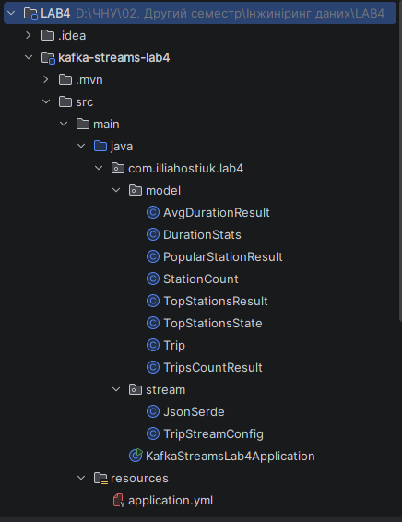
Рисунок 1 - Структура проєкту в IntelliJ IDEA
Структура проєкту демонструє поділ відповідальностей: Trip описує вхідні повідомлення, DurationStats зберігає проміжні дані для середньої тривалості, StationCount використовується для підрахунку станцій, а TopStationsState зберігає стан для формування топ-3. Такий поділ робить код зрозумілим і придатним для розширення.
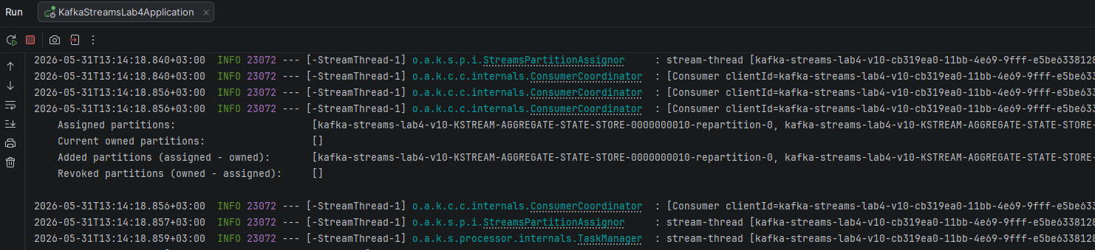
Рисунок 2 - Запуск Spring Boot застосунку
У логах Spring Boot видно, що Kafka Streams призначає партиції та створює активні задачі обробки. Це означає, що застосунок успішно підключився до Kafka та розпочав роботу з потоками.

5. Завантаження набору даних у Kafka
Для передачі даних у Kafka використовувався контейнеризований Python-продюсер. Спочатку він очікує готовності Kafka, далі зчитує CSV-файл і послідовно надсилає записи у topic1. З метою пришвидшення демонстрації використано перші 200 000 записів із повного набору даних.
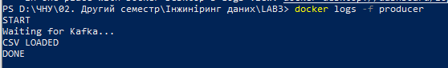
Рисунок 3 - Логи роботи producer-контейнера
Повідомлення DONE у логах підтверджує, що producer завершив передачу даних. Оскільки producer виконує одноразове завдання, після завершення він переходить у стан Exited (0). Це не є помилкою: дані вже збережені в Kafka і можуть бути прочитані іншими застосунками.
Рисунок 4 - Стан Docker-контейнерів
Команда docker ps -a підтверджує, що Kafka-брокери, Kafka UI та Zookeeper працюють, а producer завершив роботу без помилок. У звіті це важливо показати, тому що за умовою попередньої лабораторної продюсер має запускатися через Docker, а не локально з терміналу.

Рисунок 5 - Перевірка offset у topic1
Результат topic1:0:200000 означає, що у партиції 0 топіка topic1 збережено 200 000 повідомлень. Це є базою для подальших обчислень Kafka Streams.

6. Реалізація потокових обчислень
Усі чотири обчислення реалізовані в одному Kafka Streams topology. Джерелом є один потік source, який читає повідомлення з topic1. Далі від цього потоку відгалужуються різні ланцюжки обробки для завдань A, B, C та D. Такий підхід дозволяє один раз прочитати вхідні дані та паралельно сформувати кілька наборів результатів.

6.1. Завдання A - середня тривалість поїздки на день
Під час виконання першого завдання з поля start_time виділяється дата у форматі yyyy-MM-dd. Значення tripduration очищується від коми-роздільника тисяч і перетворюється на число. Для кожної дати накопичуються сума тривалостей і кількість поїздок, після чого обчислюється середнє значення.
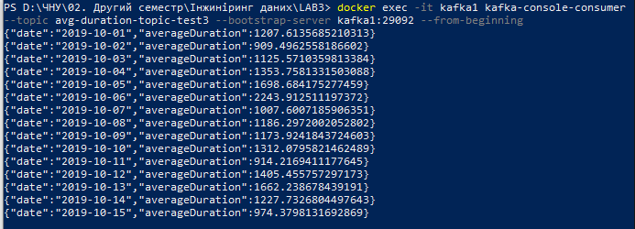
Рисунок 6 - Результати для avg-duration-topic-test3
На рисунку показано, що для кожної дати сформовано окреме повідомлення з середньою тривалістю поїздки. Наприклад, для 2019-10-01 середня тривалість становить 1207.61 секунди. Це приблизно 20.1 хвилини.

6.2. Завдання B - кількість поїздок на день
Для другого завдання кожне повідомлення відображається у пару, де ключем є дата. Після групування за ключем використовується count(), що дає кількість поїздок за кожен день. Оскільки у використаному фрагменті даних є 15 дат, результатний топік містить 15 повідомлень.
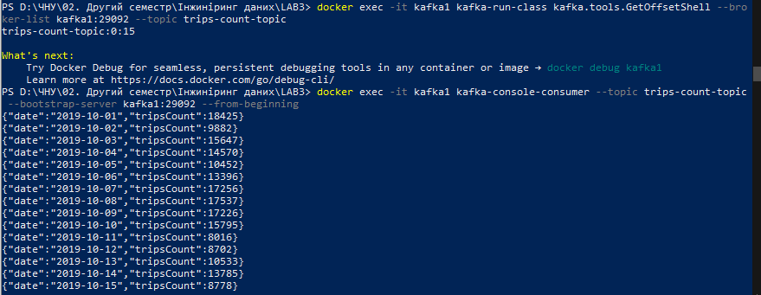
Рисунок 7 - Результати для trips-count-topic
Результати показують різну кількість поїздок для кожного дня. Наприклад, за 2019-10-01 у вхідному наборі наявно 18 425 поїздок, за 2019-10-02 - 9 882 поїздки.

6.3. Завдання C - найпопулярніша початкова станція
Третє завдання передбачає пошук початкової станції, з якої було здійснено найбільшу кількість поїздок у кожен день. Для цього формується ключ date|from_station_name, виконується підрахунок кількості появ кожної станції, а потім для кожної дати вибирається станція з максимальним значенням.
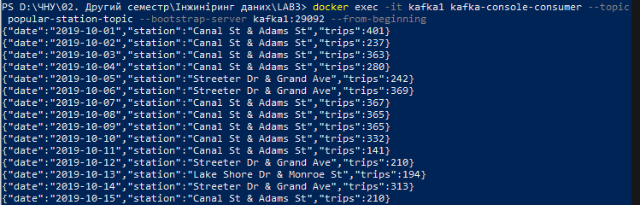
Рисунок 8 - Результати для popular-station-topic
На рисунку видно, що для кожної дати вказано назву станції та кількість поїздок. Наприклад, для 2019-10-01 найпопулярнішою початковою станцією є Canal St & Adams St із 401 поїздкою.

6.4. Завдання D - топ-3 станції з урахуванням початку і кінця поїздки
Четверте завдання є найскладнішим, оскільки потрібно враховувати не тільки початкову, а й кінцеву станцію. Для кожної поїздки формується два записи: один для from_station_name і один для to_station_name. Після підрахунку кількості появ кожної станції за день значення сортуються за спаданням і вибираються три найпопулярніші станції.
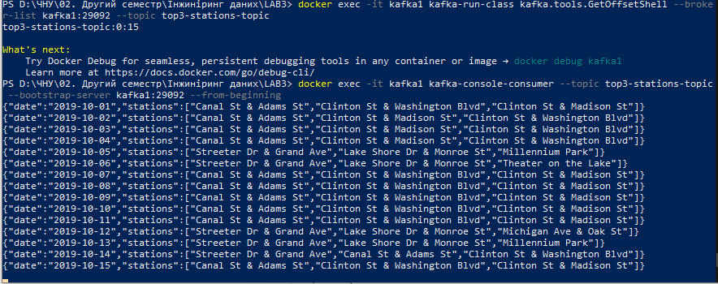
Рисунок 9 - Результати для top3-stations-topic
Вихідний топік містить дату та список із трьох станцій. Для 2019-10-01 лідерами стали Canal St & Adams St, Clinton St & Washington Blvd та Clinton St & Madison St. Це означає, що ці станції найчастіше зустрічалися як початкові або кінцеві станції поїздок у цей день.

7. Перевірка результатів у Kafka
Окрім консольних команд, для перевірки результатів використовувався Kafka UI. Він дозволяє переглядати список топіків, кількість повідомлень, розмір топіка, Replication Factor та інші параметри. Для звіту це зручний спосіб візуально підтвердити, що всі вихідні топіки створені та наповнені даними.
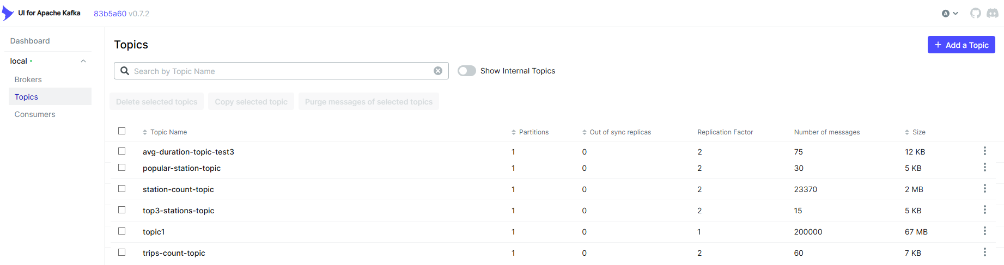
Рисунок 10 - Kafka UI: список користувацьких топіків
У списку топіків видно, що topic1 містить 200 000 повідомлень, а вихідні топіки містять результати обробки. Для основних результатів Replication Factor дорівнює 2, що відповідає налаштуванню лабораторного середовища.
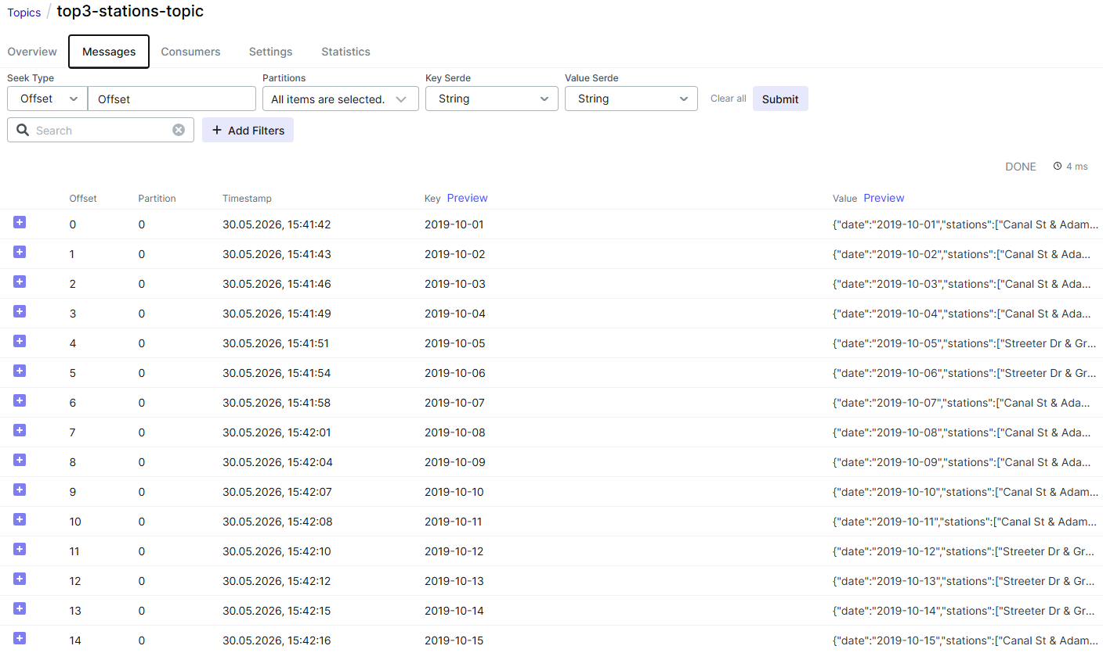
Рисунок 11 - Kafka UI: повідомлення у top3-stations-topic
У Kafka UI було відкрито top3-stations-topic. У таблиці видно ключі повідомлень, що відповідають датам, та значення з JSON-результатами. Для повного перегляду JSON також використовувався kafka-console-consumer.

8. Публікація проєкту на GitHub
Вихідний код проєкту було завантажено до GitHub-репозиторію. Це дозволяє не дублювати великі частини коду у звіті, а надати посилання на повну реалізацію. У репозиторії збережено всі Java-класи, конфігурації та допоміжні файли лабораторної роботи.
https://github.com/illia-hostiuk/LAB4_Kafka_Streams
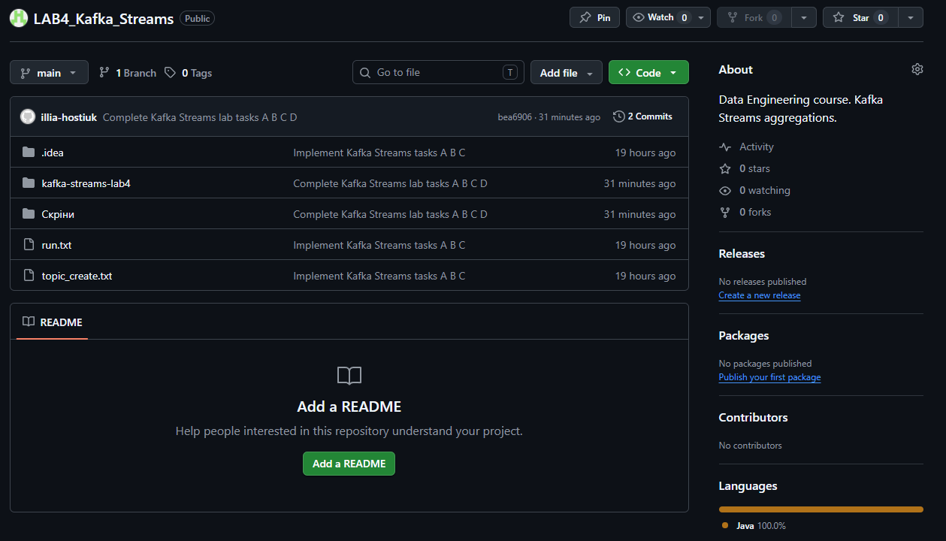
Рисунок 12 - Репозиторій LAB4_Kafka_Streams на GitHub
На сторінці GitHub видно, що виконано коміт Complete Kafka Streams lab tasks A B C D. Це підтверджує, що усі чотири завдання були завершені та збережені у віддаленому репозиторії.

9. Аналіз отриманих результатів
Для обробки було використано 200 000 вхідних повідомлень. У цьому фрагменті набору даних було знайдено 15 унікальних дат, тому кожен підсумковий топік, який агрегує дані за датою, містить 15 фінальних повідомлень. Це логічно відповідає постановці завдання: одна дата - один агрегований результат.
Завдання | Вхід | Вихідний топік | Кількість результатів | Формат результату
A | topic1 | avg-duration-topic-test3 | 15 | date + averageDuration
B | topic1 | trips-count-topic | 15 | date + tripsCount
C | topic1 | popular-station-topic | 15 | date + station + trips
D | topic1 | top3-stations-topic | 15 | date + stations[3]
Отримані результати є узгодженими між собою. Наприклад, кількість записів у trips-count-topic відповідає кількості дат, а результати popular-station-topic і top3-stations-topic демонструють різні рівні аналізу станцій: топ-1 тільки за початковою станцією та топ-3 з урахуванням початку і кінця поїздки.

10. Основні команди для демонстрації
Виконання нижче описаних команд підтверджують, що Kafka-кластер працює, вхідний топік містить 200 000 повідомлень, а вихідні топіки мають сформовані результати.
docker ps -a
docker exec -it kafka1 kafka-run-class kafka.tools.GetOffsetShell --broker-list kafka1:29092 --topic topic1
docker exec -it kafka1 kafka-console-consumer --topic avg-duration-topic-test3 --bootstrap-server kafka1:29092 --from-beginning
docker exec -it kafka1 kafka-console-consumer --topic trips-count-topic --bootstrap-server kafka1:29092 --from-beginning
docker exec -it kafka1 kafka-console-consumer --topic popular-station-topic --bootstrap-server kafka1:29092 --from-beginning
docker exec -it kafka1 kafka-console-consumer --topic top3-stations-topic --bootstrap-server kafka1:29092 --from-beginning

11. Висновки
У ході лабораторної роботи було реалізовано повний цикл потокової обробки даних: підготовка інфраструктури Kafka у Docker, завантаження даних у вхідний топік, обробка повідомлень за допомогою Spring Boot і Kafka Streams, формування аналітичних результатів та запис їх у окремі Kafka-топіки.
Практично було використано поняття producer, topic, offset, replication factor, Kafka Streams topology, state store, Serde та JSON-серіалізації. Особливу роль відіграв JsonSerde на основі Jackson, оскільки результати агрегацій зберігалися як власні Java-об'єкти.
Усі чотири поставлені завдання були виконані. Для кожної дати обчислено середню тривалість поїздки, кількість поїздок, найпопулярнішу початкову станцію та трійку станцій-лідерів із урахуванням початку і кінця поїздки. Результати перевірено через Kafka Console Consumer та Kafka UI, а вихідний код розміщено у GitHub-репозиторії.
Отже, лабораторна робота підтвердила ефективність Kafka Streams для побудови потокових аналітичних застосунків, які можуть обробляти великі набори даних та формувати результати у реальному часі.

